SZITAKÖTŐ 44
Baranyai Zsuzsa
Szatmárnémeti
10-es Számú Általános Iskola
FELADATLAP
- Anagramma
Foglald mondatba a megfejtett szavakat!
CS Á P N Z
I M
Á M N O S S
S
C N E E
M V D
T A K Ö Ő T
SZ I

- Igaz vagy hamis?

Borzas lesétált az erdő szélén fekvő tó partjához. .......
A madárkák sáskalevélből fontak vékony kötelet. .......
Borzas elindult barátjához, Kedvenchez. ......
A cirkuszban kötéltáncosok is felléptek. ..........
A csimpánz irányította a sátorépÍtést. ......,,
A nagytestű állatok a próbákra nem mehettek be. ......
A sárkány arra volt kiváncsi, hogy állnak-e még a vízágyúk. .......

- Kösd össze az összetartozókat!
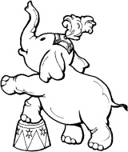
bűvészkedés
sátorépítés
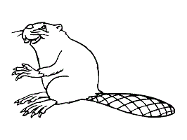
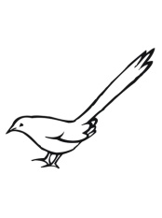
faragás
követelés
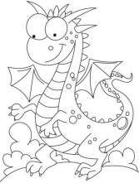

- Ha Te fellépőként meghívást kaptál volna a cirkuszba, mivel léptél volna fel ?
.........................................................................................................................................................................................................................................................................................................................................................................................
- Keress a szövegben közneveket és tulajdonneveket!

KÖZNEVEK TULAJDONNEVEK

- Egészítsd ki!
békagyerekek
szavak
Összetett

